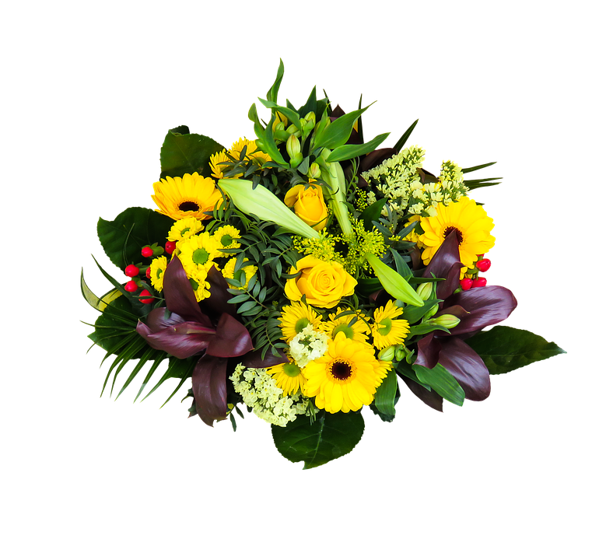
Obec Suchov zve DNE 8.5.2022 všechny maminky, babiČky a ostatní na oslavu
Dne MATEK
ZaČátek v 14.00hod v sále kulturního domu
ÚČINKUJÍ
DĚTI Z MATEŘSKÉ ŠKOLY / Folklorní soubor Suchovjan / SOUBOR SUCHOVJÁNEK

